**Butelka dla noworodka**

**Po pewnym okresie przychodzi czas, że trzeba przejść z karmienia piersią na karmienie maluszka wyłącznie butelką. <strong>Butelka dla noworodka</strong> to obszerny temat. Jaki model jest najlepszy dla dziecka? Odpowiedź znajdziesz w poniższym wpisie.**

**Butelka dla noworodka - dlaczego wybór odpowiedniej butelki jest ważny?**

Karmienie piersią to ważny etap w pierwszych miesiącach życia noworodka. Udowodnione jest naukowo, że pokarm mamy zawiera naturalne składniki i witaminy ważne w rozwoju dziecka po porodzie oraz zapewnia ochronę i zdrowie. Jednak po pewnym czasie (dla niektórych mam szybciej, dla innych ten okres trwa dłużej) przychodzi czas na przejście na karmienie wyłącznie butelkowe. Pojawia się wówczas pytanie - jaką *butelkę dla noworodka* wybrać?

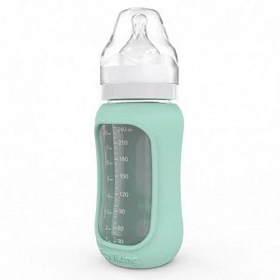

**Rodzaje butelek**

Wybór **butelki dla noworodka** jest ogromny. W sklepach z akcesoriami dla niemowląt znajdziesz butelki szklane i plastikowe różnych rozmiarów. Dziś skupimy się na dwóch popularnych modelach, które uznawane są za jedne z najlepszych butelek dla dzieci.

Butelka Mimijumi to butelka, która kształtem przypomina pierś mamy. Dzięki temu dziecko czuje się bezpiecznie i komfortowo. Wykonana jest z wysokiej jakości plastiku oraz posiada miękki i elastyczny, duży smoczek.

Butelka Eco Viking wykonana ze szkła borokrzemowego, uznawana jest za najbezpieczniejszą butelkę na świecie. Pozwala na utrzymanie wszystkich składników pokarmowych zawartych w pokarmie.

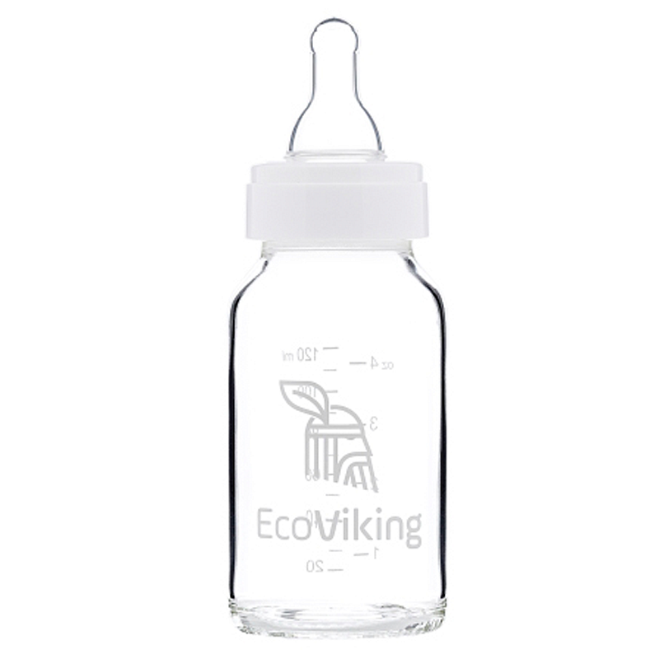

**Butelka dla noworodka - co jeszcze warto wiedzieć?**

[Butelka dla noworodka](https://babyandmam.pl/jaka-butelka-do-karmienia-noworodka) to ważne akcesorium dla każdej mamy. Dziecko je co około 3 godziny, dlatego ważne jest, aby kupić kilka butelek i wymieniać je każdorazowo. W ten sposób możemy przetestować kilka rodzajów.